**四川大学华西临床医学院2025届毕业生生源信息**

**表1 四川大学华西临床医学院2025届本科毕业生生源信息**

|  |  |
| --- | --- |
| **专业** | **人数** |
|
| 临床医学（五年制） | 219 |
| 护理学 | 72 |
| 医学检验技术 | 34 |
| 医学影像技术（放射方向） | 26 |
| 医学影像技术（放射治疗方向） | 22 |
| 医学影像技术（超声技术方向） | 11 |
| 康复治疗学（听力与言语康复方向） | 9 |
| 康复治疗学（物理治疗方向） | 23 |
| 康复治疗学（作业治疗方向） | 0 |
| 康复治疗学（呼吸治疗方向） | 31 |
| 眼视光学 | 20 |
| 总计 | 467 |

**表2 四川大学华西临床医学院2025届硕博士毕业生生源信息**

|  |  |  |  |  |  |  |  |
| --- | --- | --- | --- | --- | --- | --- | --- |
| **专业** | **硕士** | **博士** | **总计** | **专业** | **硕士** | **博士** | **总计** |
| 内科学（传染） | 9 | 7 | 16 | 精神病与精神卫生学 | 15 | 17 | 32 |
| 内科学（风湿） | 5 | 6 | 11 | 神经病学 | 25 | 19 | 44 |
| 内科学（呼吸） | 20 | 19 | 39 | 耳鼻咽喉科学 | 11 | 2 | 13 |
| 内科学（内分泌） | 13 | 9 | 22 | 眼科学 | 9 | 7 | 16 |
| 内科学（肾内） | 12 | 7 | 19 | 皮肤病与性病学 | 10 | 4 | 14 |
| 内科学（消化） | 19 | 21 | 40 | 老年医学 | 8 | 7 | 15 |
| 内科学（心内） | 13 | 8 | 21 | 全科医学 | 4 | 4 | 8 |
| 内科学（血液） | 8 | 5 | 13 | 康复医学与理疗学 | 4 | 7 | 11 |
| 外科学（儿外）/儿外科学 | 6 | 4 | 10 | 临床医学（八年制） | 90 |  | 90 |
| 外科学（骨科）/骨科学/运动医学 | 36 | 17 | 53 | 医学技术（放射治疗物理技术、呼吸治疗、康复治疗学、听力与言语康复学、眼视光学、医学工程技术、医学影像技术学、临床营养） | 35 | 8 | 43 |
| 外科学（泌尿） | 19 | 19 | 38 | 中西医结合 | 8 | 3 | 11 |
| 外科学（普外） | 49 | 25 | 74 | 护理学 | 66 | 16 | 82 |
| 外科学（烧伤） | 4 | 3 | 7 | 病理学与病理生理学/临床病理 | 10 | 7 | 17 |
| 外科学（神外） | 20 | 17 | 37 | 遗传学/医学遗传学 | 2 | 8 | 10 |
| 外科学（心外） | 7 | 9 | 16 | 母婴医学 | 1 | 3 | 4 |
| 外科学（胸外） | 11 | 9 | 20 | 应激生物学 |  | 2 | 2 |
| 妇产科学 | 32 | 18 | 50 | 移植科学与工程学 | 2 | 4 | 6 |
| 儿科学 | 29 | 9 | 38 | 循证医学 | 8 | 5 | 13 |
| 急诊医学 | 7 | 4 | 11 | 疾病分子与转化医学 | 5 |  | 5 |
| 重症医学 | 5 | 5 | 10 | 医学信息学/人工智能 | 8 | 8 | 16 |
| 肿瘤学（含放射肿瘤学） | 32 | 43 | 75 | 医院管理与卫生政策 | 1 | 3 | 4 |
| 麻醉学 | 23 | 17 | 40 | 化学 | 2 | 2 | 4 |
| 影像医学与核医学（超声）/超声医学 | 10 | 8 | 18 | 药学（临床药学、药物化学、药理学） | 17 | 16 | 33 |
| 影像医学与核医学（放射）/放射影像学 | 21 | 17 | 38 | 基础医学 | 4 | 2 | 6 |
| 影像医学与核医学（核医学）/核医学 | 5 | 6 | 11 | 生物学（细胞生物学、生物化学与分子生物学、生物信息学） | 13 | 12 | 25 |
| 临床检验诊断学 | 13 | 5 | 18 | 生物医学工程 | 1 | 3 | 4 |
| 临床药物与器械评价学 | 2 | 3 | 5 | 总计 | 789 | 489 | 1278 |

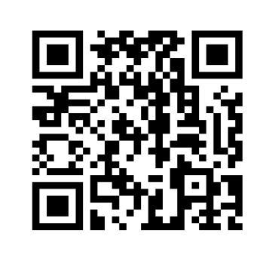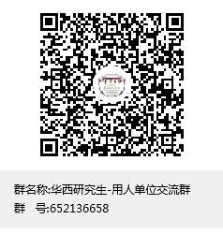

|  |  |  |  |
| --- | --- | --- | --- |
| 欢迎与我们联系 |  |  |  |
| 联系人：肖老师（研究生） [028-85421213](mailto:028-85421213，hxjy402@163.com，QQ群652136658（请实名申请）) |  |  |  |
| 王老师（本科） 028-85421012 |  |  |  |
| 邮箱：hxjy402@163.com |  |  |  |
| QQ群：652136658 |  |  |  |